PREFEITURA MUNICIPAL DE RIBEIRÃO CORRENTE
DEPARTAMENTO DE EDUCAÇÃO
E.M.E.B. ”JORNALISTA GRANDUQUE JOSÉ”
Rua Marechal Deodoro, 815, centro – Ribeirão Corrente -SP - CEP: 14.445-000 - Fone: (16) 3749.1017

ATIVIDADE DOMICILIAR - DISTANCIAMENTO SOCIAL COVID -19 ATIVIDADES DE ARTE – 6º ANO
PROFESSORES: Anderson e Romulo PERÍODO: 27/04 à 01/05 ATIVIDADES

REFERENTE : 02(DUAS) AULAS.

A Renda

A renda é um tipo de tecido fino e delicado que se caracteriza pelos desenhos formados por sua trama mais aberta, cheia de pequenos furos. Tradicionalmente, as rendas são produzidas manualmente, com diversas técnicas e diferentes ferramentas.

A renda nhanduti, por exemplo, criada pelos indígenas guarani do Paraguai, é produzida com linha e agulha de costura, a partir de um pequeno tear circular. Seu nome em da palavra guarani ñanduti, que significa”teia de aranha”, em referencia aos desenhos formados pelos nós e pelo entrelaçamento dos fios.

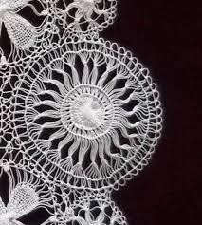
Renda nhanduti

Outro tipo de renda produzida com linha e agulha de costura é a renascença.
A renda Renascença é uma técnica têxtil que teve sua origem em Veneza, na Itália, no século XVI, e foi introduzida no Brasil por freiras européias. O bordado delicado difundiu-se por aqui pelas mãos das rendeiras nordestinas, que passam a arte de geração em geração.
No ofício, linha, agulha e lacê bordam e alinham toalhas, lençóis, colchas, fronhas e mantas.

As rendas Renascença são famosas pelo estilo de bordado feito exclusivamente à mão, com traços marcantes, em que predominam pontos exclusivos e entrelaçados delicados. Neste traçado, desenhos concêntricos se projetam em linhas sinuosas e divergentes. Tradicionalmente feita em tecido branco, a renda Renascença do Nordeste ganhou versatilidade e passou a ser feita também nas cores preta, marrom café, laranja e azul marinho.
A produção chegou à Paraíba na década de 1950 e se concentra hoje na região do Cariri, onde mais de 400 rendeiras estão organizadas em cinco associações, que criam os bordados e já exportam para diversos países.

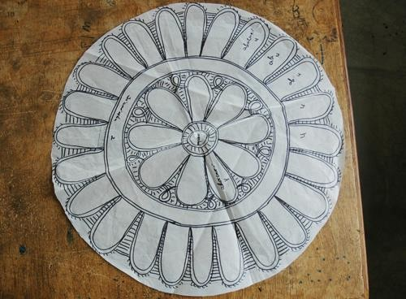
Molde para renda renascença

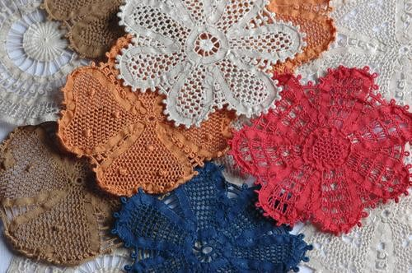
Renda Renascença

Não poderíamos esquecer de outro tipo de renda, a renda de Bilros, costume artesanal de origem incerta, mas que chegou ao Brasil com os portugueses; sendo uma tarefa das moças de fino trato das grandes e pequenas fazendas na época colonial brasileira.

Durante o século XVI até meados do século XX; as meninas eram educadas para as tarefas domésticas tais como lavar, passar, cozinhar, bordar, costurar e fazer rendas de bilros.
A renda de bilros provavelmente surgiu na Europa e foi se espalhando por várias regiões do planeta; pela mistura de povos e sua cultura.

Renda de Bilros

A renda de bilros é confeccionada sobre uma almofada, cujo enchimento é feito por vários materiais tais como crina, serragem, capim ou algodão.
Ela é coberta, geralmente; de tecidos cujas cores são mais neutras para não confundir a visão da artesã.

A almofada deve ser presa num suporte de madeira, mas há rendeiras que preferem apoiá-la numa cadeira ou banquinho. A almofada é a base para execução do trabalho artesanal, que segue orientação de um molde ou gabarito, no qual está o desenho, que será seguido com o trançar dos bilros. As linhas são presas por alfinetes para a artesã realizar o trançado para formar a renda, de diversos tamanhos, seja colorida, branca ou de algodão.

Os bilros são objetos de madeira que possuem uma pequena cabeça em uma das extremidades; na qual enrola-se a linha para execução do trançado. Eles são utilizados geralmente em pares; e há diversos pontos que são empregados nesse trabalho minucioso, que exige atenção e capricho na execução.

Os pontos empregados na execução da renda de bilros são abacaxi, folha em renda, cocadinha, não-me-deixe, mata-fome, coração, palma, ziguezague, trocado, trança, quadro, margarida, trocadinho, matachim, aranha, meus olhos e escadinha de Cupido.

Eles variam de acordo com a região na qual o artesanato é produzido; e são responsáveis pelos desenhos das belas rendas.
Das rendas de bilro são confeccionados, vestidos, blusas, passarelas, toalhas de mesas, toalhas de banhos, porta-copos e uma infinidade de peças, que variam com a criação de cada artesã.

A tradição de fazer renda de bilros é passada de mãe para filha e atualmente se concentra em regiões que dependem do artesanato como geração de renda.

É comumente encontrada em cidades praianas e vilarejos que atraem seus turistas com suas belas criações artesanais tais como Sambaqui, em Florianópolis; e em Raposa próxima da capital ludovicence São Luís.
Antigamente era costume as moças serem prendadas e terem a obrigação de realizar diversas tarefas domésticas ou de artesanato para poderem arrumar um bom marido, mas esse costume ficou para trás.

Artesã fazendo Renda de Bilros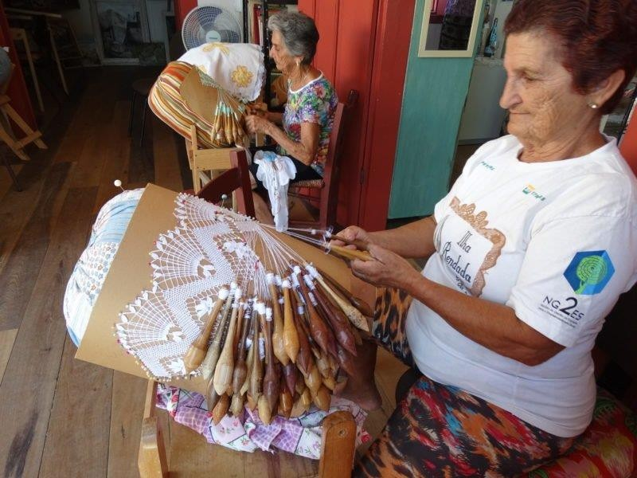

Assistir o vídeo:
Linguagem Visual: Mulheres Rendeiras. No link:
https://www.youtube.com/watch?v=u7cSeb5W0hc

- O vídeo deverá ser assistido para complementar a aula.
Atividade

Vamos recriar as formas da renda em papel
As rendas são conhecidas por desenhos formados pelos espaços abertos da trama.

Vamos explorar essa característica criando formas parecidas com as de uma renda.

Vamos precisar:

-Folha de caderno ou sulfite;
-Lápis;
-Tesoura

1º Passo: Com a folha de caderno dobrar o papel ao meio 2x.

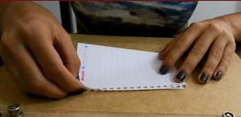

2º Passo: Pega uma ponta do papel e levar em direção a outra.
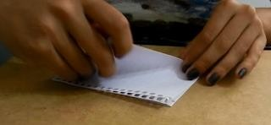

3º Passo: Cortar a parte que ficou para fora e fazer este desenho.
.

4º Passo: Desenha dois semi circulos

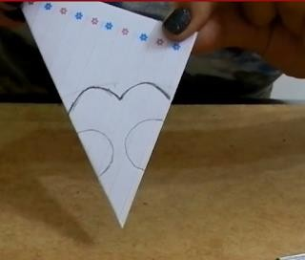

5º Passo: Fazer alguns detalhes, conforme o gosto.
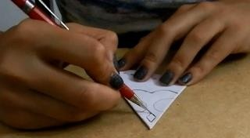

6º Passo: Cortar com a tesoura.

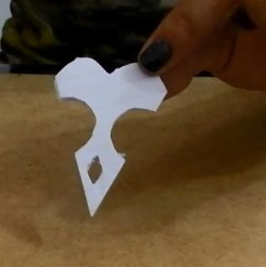

7º Passo: Esta pronto o seu molde!!
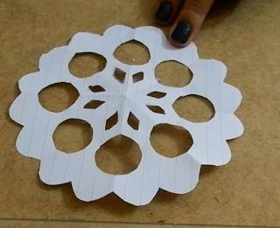

Você pode pintar de cores diversas dando um colorido a sua renda!

